
GESTION GARANTIAS E-BIKE CON MOTOR E-P3/E-P3+

- SOLICITUD DE INTERVENCIÓN
Desde el sito www.poliniebike.com acceda a la sección “Atención al cliente” y luego “Solicitar asistencia” https://www.poliniebike.com/en/assistance-request-reserved-exclusively-for-vat-registered-retailers/

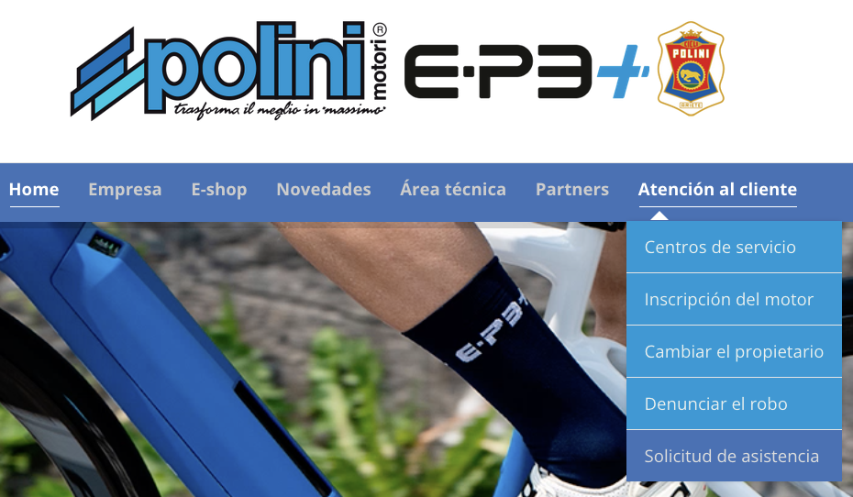

- Pulsar la flecha “adelante”, poner el numero serial del motor, rellenar correctamente el FORMATO y enviar lo que el servicio de garantía solicite (fotos, copias de la factura o del tique de compra, etc)

Antes de porceder con la solicitud de asistencia, indivioduar los dos codigos (motor y bateria) como indicado en la foto:

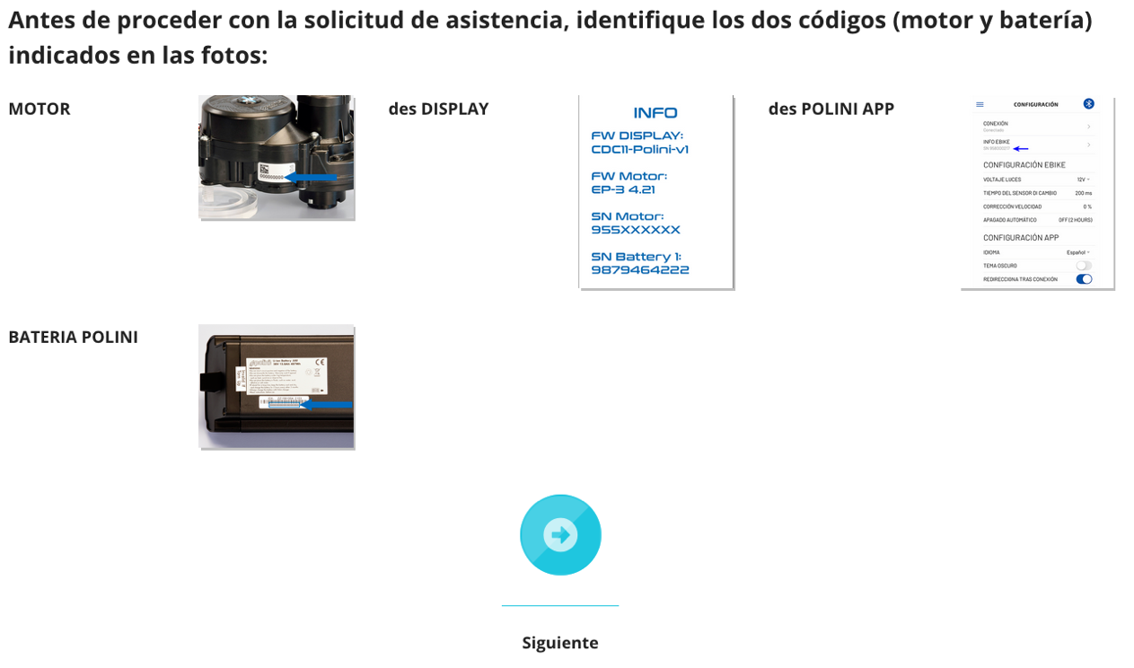
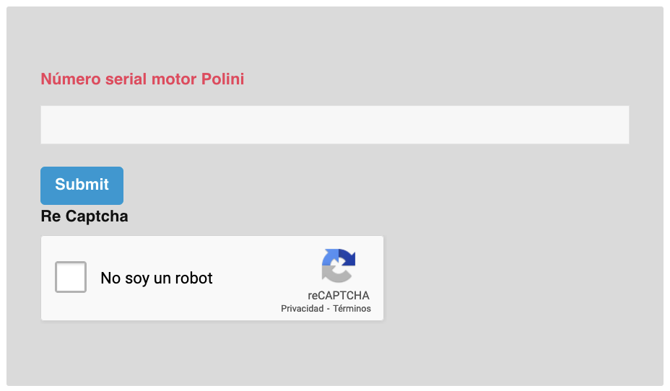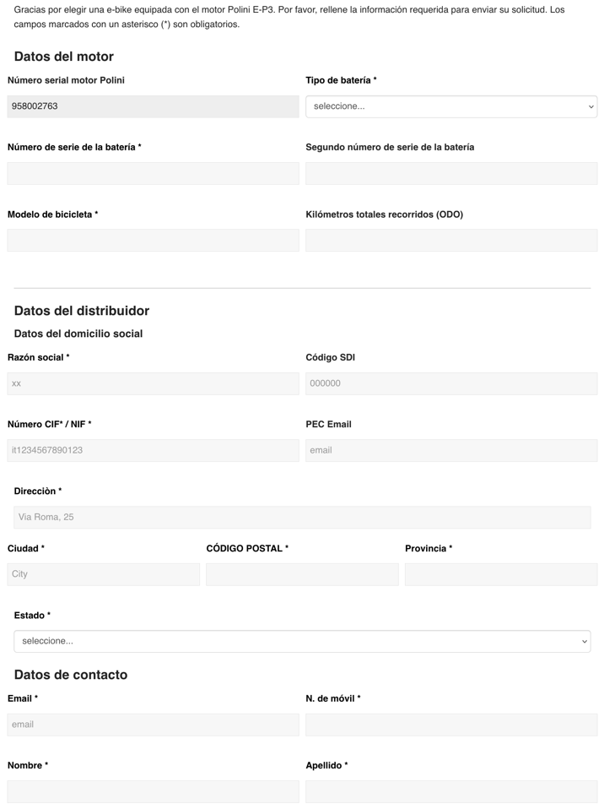

- Una vez completado, recibirá un correo electrónico de confirmación (desde el sistema automático de “no reply”) con el número de identificación del ticket. Si el correo electrónico no llega, comprobar la carpeta de SPAM.

- Las actualizaciones se enviarán EXCLUSIVAMENTE por correo electrónico. Si no recibe ninguna comunicación dentro de unos días, comprobar la carpeta de SPAM.

- Por favor, espere la confirmación de intervención por parte del servicio de GARANTÍA Polini.

La respuesta a los tickets abiertos se enviará dentro de 5 días laborables (¡excluidos sábados y domingos!). Interactuar y responder con prontitud a las comunicaciones que llegan por correo electrónico desde el servicio de GARANTÍAS sirve para acelerar y agilizar su gestión.

